POULPES

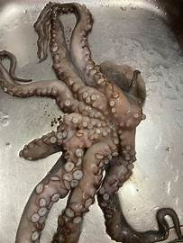

T 11 + 3 kg
T 12 2 à 3 kg
T 20 1 à 2 kg
T 30 - 1 kg
T 90 épatés 111 (Manque 3 tentacules)

